姓名：李洁 | 专业：物联网工程 | 班级：20181191班 | 学号：2018119114、
科目：嵌入式系统与设计 |  | 实验日期：2021/7/8
实验题目：互斥锁
【实验目的】
1.实验设备
◆ 硬件：PC机一台
◆ STM32L431RCT6
软件：keil 5
2.实验效果
在调试助手中看到串口的打印信息，它里面输出了信息表明任务正在运行中，并且很明确可以看到高优先级任务在等待低优先级任务运行完毕才能得到信号量继续运行，而期间中优先级的任务一直能得到运行。

【实验内容】
主要代码：
主函数：
int main(void)
{
UINT32 uwRet = LOS_OK; //定义一个任务创建的返回值，默认为创建成功
/* 板载相关初始化 */
BSP_Init();
printf("这是一个[野火]-STM32 全系列开发板-LiteOS 优先级翻转实验！\n\n");
/* LiteOS 内核初始化 */
uwRet = LOS_KernelInit();
if (uwRet != LOS_OK) {
printf("LiteOS 核心初始化失败！失败代码 0x%X\n",uwRet);
return LOS_NOK;
}
/* 创建 APP 应用任务，所有的应用任务都可以放在这个函数里面 */
uwRet = AppTaskCreate();
if (uwRet != LOS_OK) {
printf("AppTaskCreate 创建任务失败！失败代码 0x%X\n",uwRet);
return LOS_NOK;
}
/* 开启 LiteOS 任务调度 */
LOS_Start();
//正常情况下不会执行到这里
while (1);
}

创建任务函数：
static UINT32 AppTaskCreate(void)
{
/* 定义一个返回类型变量，初始化为 LOS_OK */
UINT32 uwRet = LOS_OK;
/* 创建一个二值信号量*/
uwRet = LOS_BinarySemCreate(1,&BinarySem_Handle);
if (uwRet != LOS_OK) {
printf("BinarySem 创建失败！失败代码 0x%X\n",uwRet);
}
uwRet = Creat_HighPriority_Task();
if (uwRet != LOS_OK) {
printf("HighPriority_Task 任务创建失败！失败代码 0x%X\n",uwRet);
return uwRet;
}
uwRet = Creat_MidPriority_Task();
if (uwRet != LOS_OK) {
printf("MidPriority_Task 任务创建失败！失败代码 0x%X\n",uwRet);
return uwRet;
}
uwRet = Creat_LowPriority_Task();
if (uwRet != LOS_OK) {
printf("LowPriority_Task 任务创建失败！失败代码 0x%X\n",uwRet);
return uwRet;
}
return LOS_OK;
}

创建高优先级任务函数：
static UINT32 Creat_HighPriority_Task()
{
//定义一个返回类型变量，初始化为 LOS_OK
UINT32 uwRet = LOS_OK;
//定义一个用于创建任务的参数结构体
TSK_INIT_PARAM_S task_init_param;
task_init_param.usTaskPrio = 3;
/* 任务优先级，数值越小，优先级越高 */
task_init_param.pcName = "HighPriority_Task";/* 任务名 */
task_init_param.pfnTaskEntry = (TSK_ENTRY_FUNC)HighPriority_Task;
task_init_param.uwStackSize = 1024;
/* 栈大小 */
uwRet = LOS_TaskCreate(&HighPriority_Task_Handle,&task_init_param);
return uwRet;
}

创建中优先级任务函数：
static UINT32 Creat_MidPriority_Task()
{
//定义一个返回类型变量，初始化为 LOS_OK
UINT32 uwRet = LOS_OK;
TSK_INIT_PARAM_S task_init_param;
task_init_param.usTaskPrio = 4;
/* 任务优先级，数值越小，优先级越高 */
task_init_param.pcName = "MidPriority_Task";
/* 任务名*/
task_init_param.pfnTaskEntry = (TSK_ENTRY_FUNC)MidPriority_Task;
task_init_param.uwStackSize = 1024;
/* 栈大小 */
uwRet = LOS_TaskCreate(&MidPriority_Task_Handle, &task_init_param);
return uwRet;
}

创建低优先级任务函数：
static UINT32 Creat_LowPriority_Task()
{
//定义一个返回类型变量，初始化为 LOS_OK
UINT32 uwRet = LOS_OK;
TSK_INIT_PARAM_S task_init_param;
task_init_param.usTaskPrio = 5;
/* 任务优先级，数值越小，优先级越高 */
task_init_param.pcName = "LowPriority_Task";
/* 任务名*/
task_init_param.pfnTaskEntry = (TSK_ENTRY_FUNC)LowPriority_Task;
task_init_param.uwStackSize = 1024;
/* 栈大小 */
uwRet = LOS_TaskCreate(&LowPriority_Task_Handle, &task_init_param);
return uwRet;
}

创建高优先级任务实现函数：
static void HighPriority_Task(void)
{
//定义一个返回类型变量，初始化为 LOS_OK
UINT32 uwRet = LOS_OK;
/* 任务都是一个无限循环，不能返回 */
while (1) {
//获取二值信号量 xSemaphore,没获取到则一直等待
uwRet = LOS_SemPend( BinarySem_Handle , LOS_WAIT_FOREVER );
if (uwRet == LOS_OK)
printf("HighPriority_Task Runing\n");
LED1_TOGGLE;
LOS_SemPost( BinarySem_Handle ); //给出二值信号量 xSemaphore
LOS_TaskDelay ( 1000 ); /* 延时 100ms */
}
}

创建中优先级任务实现函数：
static void MidPriority_Task(void)
{
/* 任务都是一个无限循环，不能返回 */
while (1) {
printf("MidPriority_Task Runing\n");
LOS_TaskDelay ( 1000 );
/* 延时 100ms */
}
}

创建低优先级任务实现函数：
static void LowPriority_Task(void)
{
//定义一个返回类型变量，初始化为 LOS_OK
UINT32 uwRet = LOS_OK;
static uint32_t i;
/* 任务都是一个无限循环，不能返回 */
while (1) {
//获取二值信号量 BinarySem_Handle，没获取到则一直等待
uwRet = LOS_SemPend( BinarySem_Handle , LOS_WAIT_FOREVER );
if (uwRet == LOS_OK)
printf("LowPriority_Task Runing\n");
LED2_TOGGLE;
for (i=0; i<2000000; i++) { //模拟低优先级任务占用信号量
//放弃剩余时间片，进行一次任务切换
LOS_TaskYield();
}
printf("LowPriority_Task 释放信号量!\r\n");
LOS_SemPost( BinarySem_Handle ); //给出二值信号量 xSemaphore
LOS_TaskDelay ( 1000 ); /* 延时 100ms */
}
}

【实验结果】
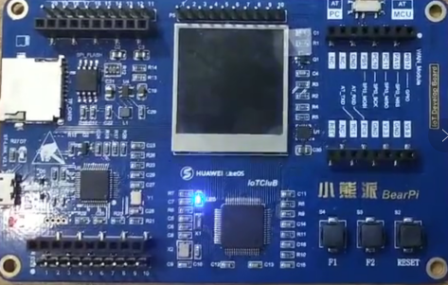
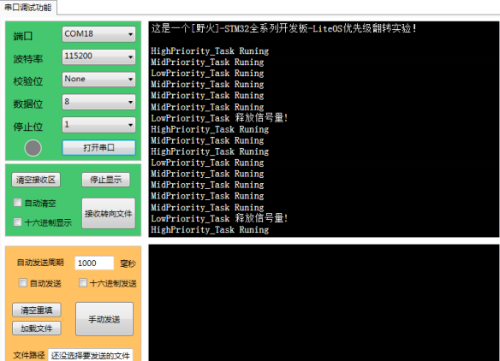

【教师评语和成绩】

成绩： 指导教师： 日期：

